1. text-align:injustfy;表示两端对齐；

**为块状元素**中的文本、图片设置居中样式可以使用text-align:center;

**块状元素:**<div>、<p>、<h1>...<h6>（默认字体大小是16px）、<ol>、<ul>、<dl>、<table>、<address>、<blockquote> 、<form>

**设置display:block**就是将元素显示为块级元素。

1、每个块级元素**都从新的一行开始，并且其后的元素也另起一行。**（真霸道，一个块级元素独占一行）

2、元素的高度、宽度、行高以及顶和底边距都可设置。

3、**元素宽度在不设置的情况下，是它本身父容器的100%**（和父元素的宽度一致），除非设定一个宽度。

**常用的内联元素有：**

<a>、<span>、<br>、<i>、<em>、<strong>、<label>、<q>、<var>、<cite>、<code>

display:inline将元素设置为**内联元素**。

内联元素特点：

1、和其他元素都在一行上；

2、元素的高度、宽度及顶部和底部边距不可设置；

3、元素的宽度就是它包含的文字或图片的宽度，不可改变。

**常用的内联块状元素有：**

<img>、<input>

display:inline-block就是将元素设置为内联块状元素。

inline-block 元素特点：

1、和其他元素都在一行上；

2、元素的高度、宽度、行高以及顶和底边距都可设置。

2、<table></table>表单开头

3、<tr></tr>行

4、<td></td>单元格；

5、<th></th>表头,有加粗效果

6、<td colspan="5"></td>colspan表示横向合并5个单元格；

<td rowspan="5"></td>rowspan表示纵向合并5个单元格；（合并完成后要删除原本的单元格标签）

7、border-collaspse:collapse;表示折叠合并；属性值还可是是separate：默认值，边框会被分开

8、/*隐藏边框*/

border-top-style:hidden; 当边框颜色比较深的时候可以选择隐藏 ；

CSS布局模型：

在网页中，元素有三种布局模型：1.流动模型（Flow）2.浮动模型（Float）3.层模型（Layer）

1. 流动模型（Flow）：

第一点，**块状元素**都会在所处的**包含元素内**自上而下按顺序垂直延伸分布，因为在默认状态下，块状元素的宽度都为**100%**。实际上，块状元素都会以行的形式占据位置。如右侧代码编辑器中三个块状元素标签(div，h1，p)宽度显示为100%。

第二点，在流动模型下，**内联元素**都会在所处的包含元素内从左到右水平分布显示。

1. 浮动模型（Float）

任何元素在默认情况下是不能浮动的，但可以用 CSS 定义为浮动，如 div、p、table、img 等元素都可以被定义为浮动。如下代码可以实现两个 div 元素一行显示。

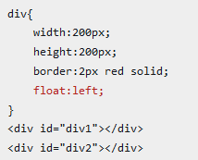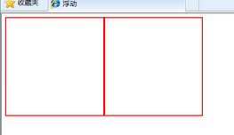

层布局模型就像是图像软件PhotoShop中非常流行的图层编辑功能一样，每个图层能够精确定位操作，但在网页设计领域，由于网页大小的活动性，层布局没能受到热捧。

层模型有三种形式：

1. **绝对定位**(position: absolute)

如果想为元素设置层模型中的绝对定位，需要设置**position:absolute**(表示绝对定位)，这条语句的作用将元素从文档流中拖出来，然后使用left、right、top、bottom属性相对于其最接近的一个具有定位属性的父包含块进行绝对定位。如果不存在这样的包含块，则相对于body元素，即相对于**浏览器窗口**。

1. **相对定位**(position: relative)

相对定位完成的过程是首先按static(float)方式生成一个元素(并且元素像层一样浮动了起来)，然后相对于**以前的位置移动，**移动的方向和幅度由left、right、top、bottom属性确定，偏移前的位置保留不动（仍然可以在上面进行编写）。

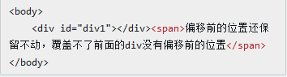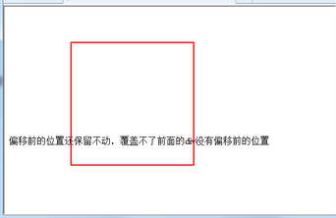

1. **固定定位**(position: fixed)